嘉義縣108年度數位翻轉「教育創新行動方案」實施計畫
子計畫4：交流發表--「資訊科技與智慧學習」實施教案示例徵選教案

學校名稱 | 嘉義縣灣內國民小學
參加組別 | ■國小組 國中組
1.教案設計者 | 李侑芝、陳佩君，嘉義縣灣內國民小學
2.教學時間 | 共5節(一節課40分鐘)
3.單元名稱 | 南一版本第三單元，第十課―地下護衛軍。
4.資源檔案 | 1.兵馬俑教學ppt  2.教學學習單  3.irs即時回饋系統
5.資源標題 | IRS智慧「觀想寫」
6.資源類型 | 1.教學設計案  2.問思教學法  3.南一版五下國語第十課課文文本  4.教學ppt  5.教學學習單  6.IRS即時回饋系統
7.適用年級 | 05B
8.資源簡介 | 1.即時反饋系統  IRS即時反饋系統，主要應用於教室課堂上，學生每人手持一支反饋裝置(IRS遙控器)以及老師的專屬遙控裝置，加上與電腦連線的接收器，就可以在教學過程中，隨時進行提問、隨堂測驗或其它互動式教學。激勵主動學習，師生雙向互動，老師立即掌握學習狀況。學生同步反饋，掌握學習情況；激勵主動學習，上課更專注。  即時同步評量、搶答、淘汰賽等活動。立即呈現統計圖表、排行榜、歷程記錄、學習分析報表等資訊，結合clouDAS雲端診斷分析服務，評量、診斷一次完成。  2.教學ppt  教師針對學生的程度及文本的特色設計教學ppt，再匯入及時回饋系統進行教學。  3.教學單  可搭配irs進行書面作答，進行診斷評量。
9.關鍵字 | IRS、兵馬俑、問思教學、描寫。
10.適用領域、議題 | 語文領域■國
11.資訊科技應用層次 | □輔助教學 □互動教學 □進階(創新)教學  （本欄由審查委員依據標準認定，不必填寫）
12.授權方式 | 「創用 CC 姓名標示-非商業性-相同方式分享 4.0 國際」
13.教學目標 | 單元目標 | 透過老師運用IRS提問，讓學生積極參與討論和踴躍發表，並達成以下教學目標：  1.能藉由問思教學從課文標題找到重點為地下、護衛軍。  2.能歸類意義段為背景(1~2段)、馬俑(3~4段)與價值(第5段)。  3.能藉由觀察圖片親近文本並發現課文描寫的重點與特色。  4.能透過引導和課文描寫的比較，發現描寫靜態物品的內容與仿寫短文。  5.能了解作者文章編排的特色與順序。  6.能運用所學的描寫技巧，創作出新圖文的內容和特色。  7.能藉由小組討論與重新編排組織文章，學習介紹說明一個主題，共同創作兵馬俑簡介摺頁海報作品。  8.能分組合作完成作品並上台進行發表與分享。  9.能了解兵馬俑的歷史文化價值。
13.教學目標 | 詳細目標 | 2-3-1-2能仔細聆聽說明，主動參與溝通和協調。  2-3-2-7 能正確記取聆聽內容的細節與要點。  3-3-2-2能簡要作讀書報告。  3-2-1-2 在看圖或觀察事物後，能以完整語句簡要說明其內容。  5-3-3-2 能認識文章的各種表述方式(如：敘述、描寫、抒情、說明、議論等)  5-3-3-1 能瞭解文章的主旨、取材及結構。  5-3-6-3 學習資料剪輯、摘要和整理的能力。  5-3-4-4 能將閱讀材料與實際生活經驗相結合。
14.教學流程
- 各節教學重點
1 | 藉由問思教學法，以下列四步驟完成『從課名找重點，併段落』，有助於掌握課文內容，進而找到意義段，並完成圖文說明海報。 | 第3節
2 | 透過觀察圖片，討論思考圖片，寫出圖片，最後再比較課文，  步驟協助學生發現描寫該有的內容。 | 第3節
3 | 透過觀察、閱讀及討論三組圖文來比較發現課文所描寫的特色技巧，進而協助學生創作新圖片，並上台分享學習成果。 | 第3節
4 | 透過意義段的延伸，完成課文文本內容重組，上台發表各組的海報計畫後，進行小組討論與合作。 | 第3節
5 | 將文章圖片依討論結果進行剪輯，分組分工合作後，完成各具特色的簡介摺頁海報並分享發表。 | 第3節
二、課程概念架構圖
秦始皇的地下王朝
主題
策
略
閱
讀
問
思
教
學
教學
理念

親近它、理解它、運用它
教學
過程
王朝展威
王朝再現
王朝初現
王朝真相

組段落
，
成篇章

察段落
，
思寫作

讀圖文
，
察特色
讀圖文
，
理文意

上台發表分
享
展能
分組合作實作海報
描寫靜物寫成短文
觀察理解描寫特色
問思教學找意義段

三、教學流程
(一)觀察圖片，留意圖片訊息，表達圖片訊息
(二)閱讀訊息，看見課文描寫的特色
(三)共讀課文:再次回溯訊息
(四)讀描寫文字:看見描寫特色(外表、動作、想像)
(五)思考學習所得:生生倆倆討論這節學到什麼
(六)運用描寫技巧，讓學生寫寫看
15.學習目標 | 16.活動與內容 |  | 17.數位教學資源
一、 觀察(觀)  (一)從觀察圖片親近文本，養成仔細觀察的習慣。  二、思考(想)  (二)讀文本，想一想描寫的特色。  (三)再共讀課文:再次回溯訊息  (四)讀描寫文字:看見描寫特色(圖文配合、精簡、優美)  (五)思考學習所得:生生倆倆討論這節學到什麼?  三、創作(寫)  (六)運用描寫技巧，讓學生寫寫看 | - 學生觀察簡報上的跪射俑圖片，接著說明IRS的使用方法。  Q1你還記得我叫什麼嗎?(即問即答)  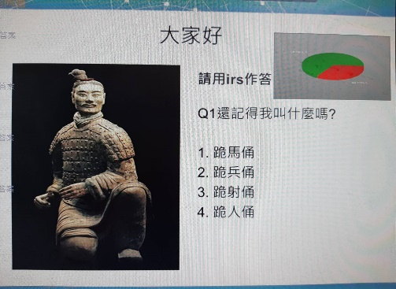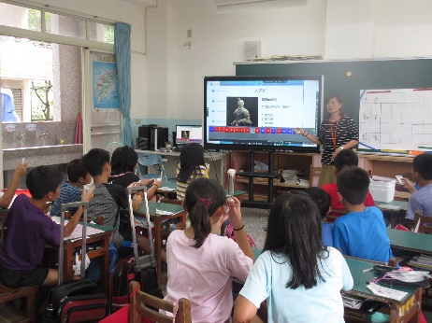  Q2:請形容一下我的外表。(挑人回答)  Q3:仔細看我的動作，我跪著在幹嘛呢? (挑人回答)  ※不限制孩子的想像力，越有趣的答案給更多的讚美，但是要一直提醒注意細節。  Q4 誰來連一連，圖片和文字的連結。(搶答競賽)  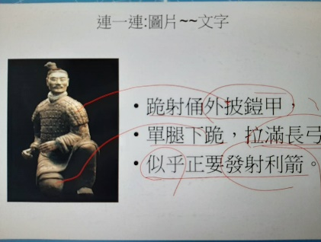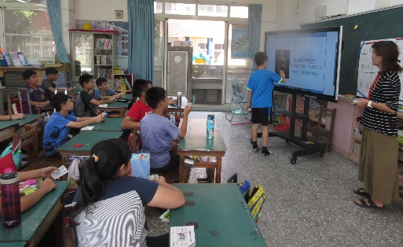  Q5 以下這段文字，包含了哪些內容?(即問即答)  ※讓學生察覺圖片的訊息主要的分類及內容。  在課文的描寫中，主要是寫外表、動作及想像。  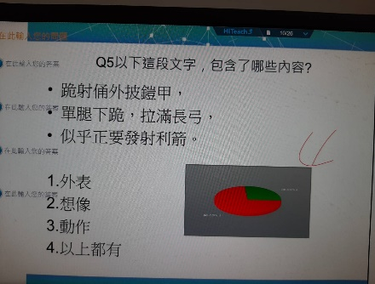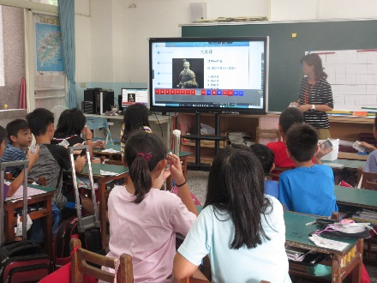  Q6讀完課文的描寫，我發現了? (即問即答)  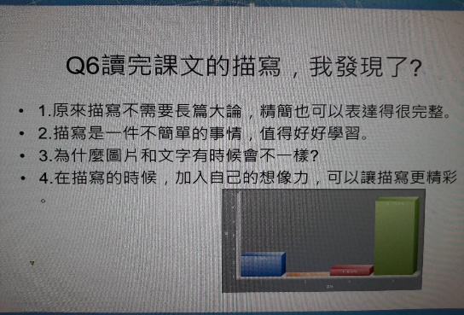  ※若學生想要複選，建議他選一個最有感覺的。  Q7讀完課文的描寫，我還有其他的發現(搶答競賽)  - 描寫要怎麼寫?  (一)想一想，描寫該怎麼寫?  Q8你認為描寫要怎麼寫?(先倆倆討論，再挑人回答)  三、教師揭示將軍俑的圖片，請學生比較兩段的文字描寫。  Q9你覺得以下哪一句話把我(將軍俑)形容得比較貼切?(即問即答)  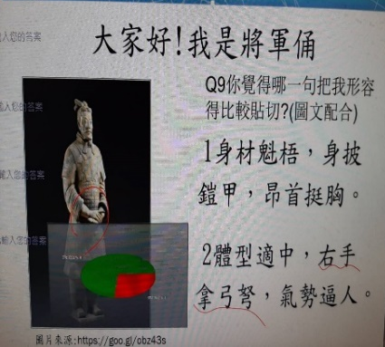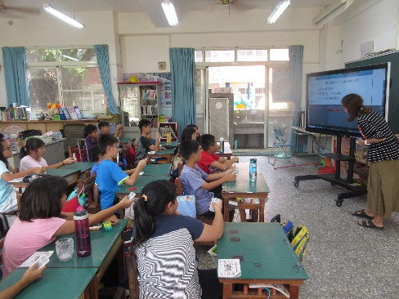  Q10你覺得以哪一句比較優美?為什麼?(即問即答)  Q11陶馬為什麼喜歡第2句?(挑人回答)  (二)師揭示描寫的重點  - 圖文要配合  - 文字要精簡  - 文字要優美  四、教師揭示立射俑的四字描寫獨特之處。  (一)請學生朗讀一次，試著感受四個字的文字描寫的感覺，符合圖文配合、精簡、優美。  (二)再請學生思考，根據文字的描寫，圖片裡的對象如何命名?  Q11根據文字描寫，你覺得我是什麼俑?(即問即答)  再追問，你為什麼這樣想?  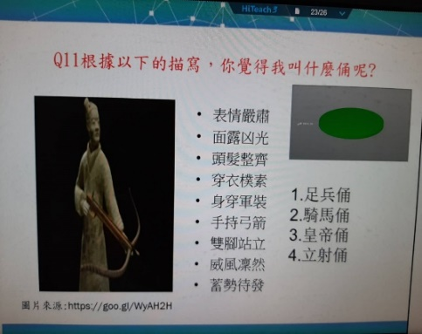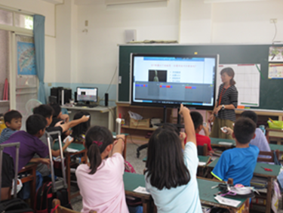  五、讓學生彼此互相說一說，學到了什麼。  (一)小朋友和隔壁的同學，分享你所學到的。  (二)老師挑二位同學分享看看。  六、教師說明描寫要怎麼寫?  (一)教師說明，部位加上形容詞的結構。  (二)讓學生試作。  (三)讓學生的作品一起分享觀摩。  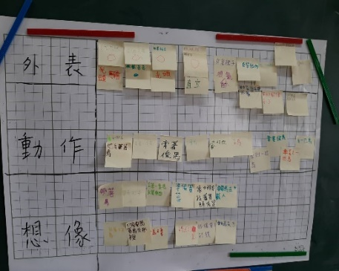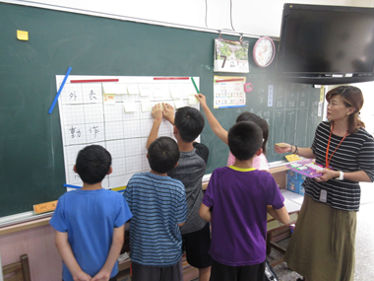  ~~~~第3節課結束~~~~~~~ |  | 教師  教學演示簡報  教師和學生  IRS遙控器  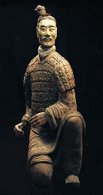  電子白板筆

